## 卡方練習題:

題目一

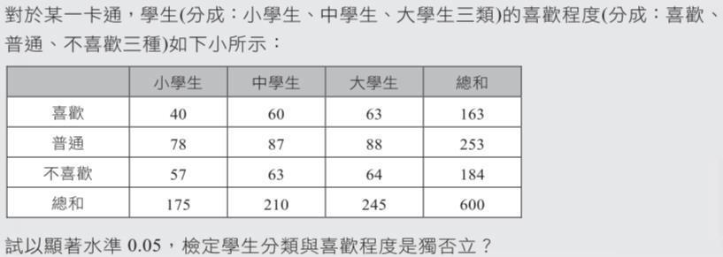

設H0: 小學生、中學生、大學生對於某一卡通喜歡程度分配相同(獨立)

H1: 小學生、中學生、大學生對於某一卡通喜歡程度分配非相同(不獨立)

Chi-Square:



DOF (自由度) = ( r - 1 ) ( c – 1 ) = 4

P-value : 0.6718429738059073



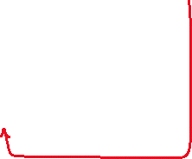

P >= 0.05

H0 : accepted

小學生、中學生、大學生對於某一卡通喜歡程度分配是相同的(獨立)

題目二

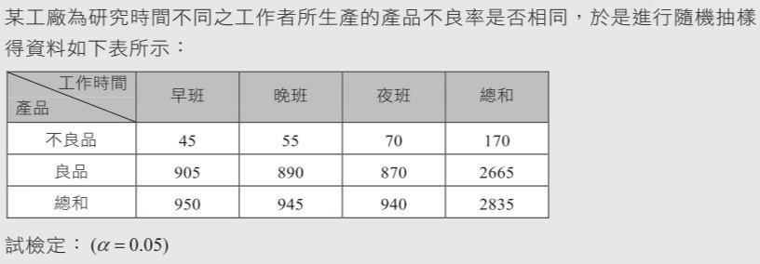

產品不良率與工作時間之不同是否有差異？

設H0: 產品不良率與工作時間之不同無差異

H1: 產品不良率與工作時間之不同有差異

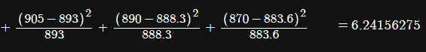

DOF (自由度) = ( r - 1 ) ( c – 1 ) = 2

P-value : 0.044291609404034316



P <= 0.05

H0 : rejected

H1: 產品不良率與工作時間之不同有差異

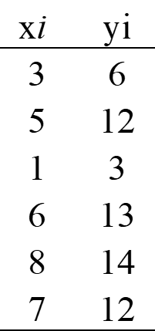

**請跟據右表計算 sample covariance (樣本共變異數)：**

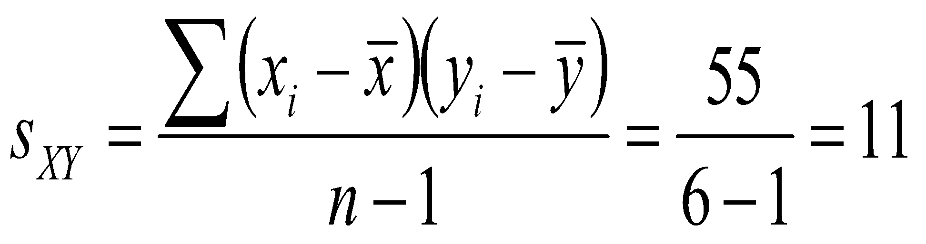

**請跟據前一題計算 sample Pearson correlation coefficient（樣本相關係數）**



(SS = Sum of Squared)

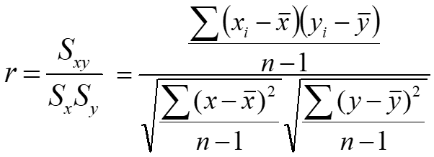

(S = Standard Deviation)

**請跟據前一題計算 R squared 並解釋其意義。**

**請根據前一題數據，再加上下面這筆資料，完成ANOVA表，並解釋其結論。**

Zi = 9,5,3,1,4,2

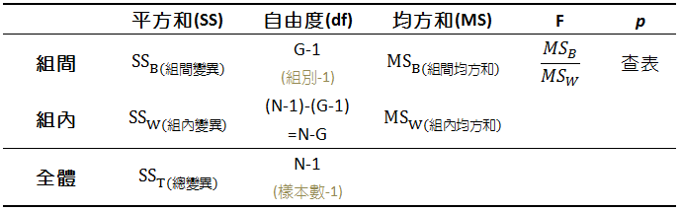

**請跟據前一題數據，使用Student’s T-test 並解釋其結論。**

**附圖:**

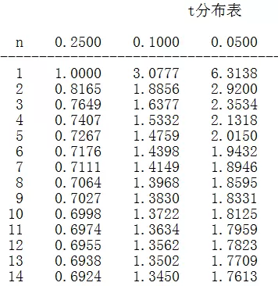

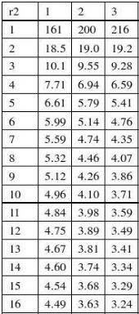

**F分配表(α=0.05)**

